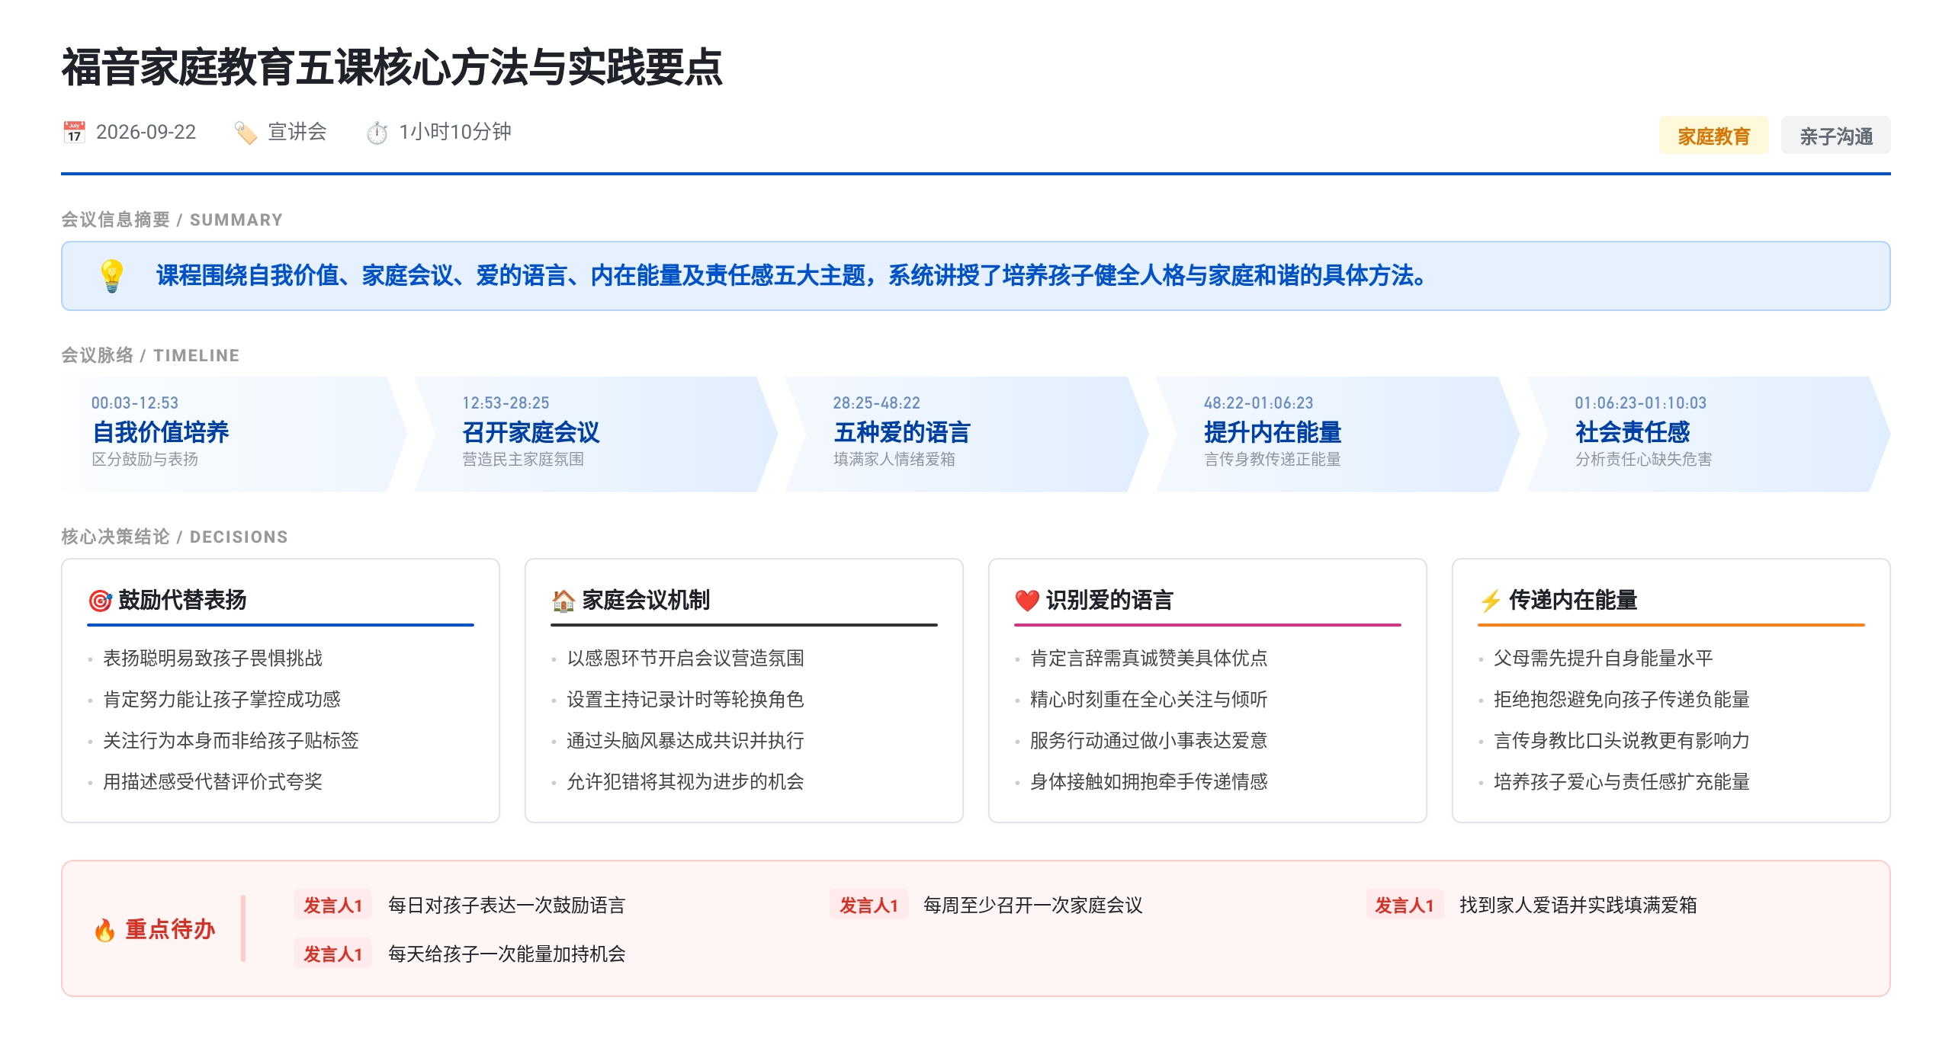 本次家庭教育课程涵盖四个主题。培养孩子自我价值方面，区分鼓励与表扬，建议夸努力而非聪明；营造家庭氛围方面，提倡每周开家庭会议推行民主，培养责任感与沟通力；爱的语言方面，讲解肯定言辞、精心时刻等五种爱语，强调无条件给予；提升内在能量与社会责任感方面，要求父母言传身教、拒绝抱怨，通过爱与责任传递正能量。课后需实践鼓励、开会及填满家人爱箱。

自我价值培养与鼓励表扬区分
- 虚荣与骄傲的产生机制
  - 改革开放后家庭教育从棍棒教育过渡到鼓励表扬，部分家长过度夸奖导致孩子骄傲虚荣
  - 9岁女孩因从小被夸能干，听不得缺点评价，客人玩笑说其不如妹妹高便大哭要求改口
  - 南昌一母亲为满足孩子每次比赛必得奖的需求，自费购买礼物请老师在孩子未获奖时发放
  - 长期被呵护的孩子进入社会后易受委屈，父母娇宠后又当众批评可能引发自暴自弃甚至极端行为
- 斯坦福大学德韦克表扬影响实验
  - 德韦克团队用10年时间对纽约20所学校400名五年级学生进行四轮智力拼图测试
  - 第一轮简单任务后，一组被夸”智商高、聪明、有天分”，另一组被夸”非常努力、表现出色”
  - 第二轮可选难度时，90%被夸努力的孩子选择较难任务，被夸聪明的孩子多数选简单任务
  - 第三轮高难测试全员失败，被夸努力者认为失败因不够努力且投入解题，被夸聪明者紧张沮丧归因于不够聪明
  - 第四轮回归简单任务，被夸努力组分数较首轮提高约30%，被夸聪明组退步约20%
  - 追踪发现被夸聪明的孩子轻视努力，认为努力等于证明自己不够聪明，成绩好的女孩受打击程度更大
  - 某省重点中学物理优等生因一次考试失利被班主任和年级组长提醒”本是学校骄傲”，当晚八点跳楼自杀
- 鼓励与表扬的话术转换
  - 表扬”考得好真棒给奖励”转为鼓励”付出努力，好成绩是对努力的回报”
  - 表扬”听话的好孩子”转为鼓励”你对这件事怎么看呢”以激发思考
  - 表扬”我很高兴你这么做”转为鼓励”你找到了解决问题的方法，该为自己骄傲”
  - 表扬”你真棒按我说的做了”转为鼓励”我相信这是你自己的选择”
  - 表扬”画得很漂亮”转为鼓励”相信你能从中吸取知识和经验”
  - 表扬”勇敢坚强的孩子”转为鼓励”主动把东西扔进垃圾桶，妈妈觉得特别开心”
- 鼓励孩子的三个实操细节
  - 关注孩子成功时的自身感受，引导孩子学会自我肯定而非外部评价
  - 使用”我的感受”描述而非给孩子下定义，如说”我爱听你唱的歌”而非”你是天才歌唱家”
  - 评价行为本身而非孩子本身，如说”喜欢你弹的这首曲子”而非”你是了不起的钢琴家”

家庭会议的民主机制与操作流程
- 家庭会议推行民主的意义
  - 中国家长普遍希望孩子听话，骨子里是统治思想，压制独立性、思考能力和创新能力
  - 只有家庭先推进民主制度，才能培养有独立性、思考能力和创新能力的孩子
  - 让孩子参与家庭决策是建立责任感的最佳机会，人只有自己想做才能真正行动
  - 新疆大叔飞机上坚持坐头等舱，机长告知”前面位置不去乌鲁木齐”后立即回到经济舱，说明想通才愿行动
  - 浙大校友之子哈佛大学毕业后留下玻璃建筑，父亲从小告知”人生需自己做主，爸爸提供建议且是后盾”
  - 该孩子14岁时告知父亲因失恋喝多，父亲倾听后孩子自行总结出男人需有事业成就才能给爱人安全感
- 家庭会议的四个核心好处
  - 培养责任心与同理心：幼儿园孩子参与讨论买房首付缺10万问题，主动贡献每周5元零花钱，此后主动关心装修搬家事宜
  - 培养表达与沟通能力：绍兴家长改变专制模式后，儿子在冰箱贴纸条写”妈妈我很生气要跟你谈谈”
  - 培养思考与创新能力：小孩问豆腐脑老板”明知周末吃的人多为何不多做一点”，提醒了卖多年豆腐脑的老板
  - 培养协调关系能力并形成家庭共识，调动每个人做事积极性，避免孩子因父母安排而抗拒参与活动
- 家庭会议的角色分工与议题范围
  - 设置主持人（可轮换）、记录员、计时员、提醒员四个角色
  - 议题可包括家庭娱乐活动、家务分工、旅行准备、改掉丢三落四毛病、改变爸爸抽烟、作业拖拉等
- 家庭会议的七步标准议程
  - 以感恩感谢开始，每人发言感谢其他家庭成员，营造愿意参与的氛围
  - 回顾上次家庭会议执行情况并总结，让孩子自己提出改进意见
  - 列出本次会议议题
  - 针对议题进行头脑风暴寻找解决方案
  - 达成共识并约定一周内尝试后再评估
  - 形成家庭日程表，明确每人本周安排
  - 安排家庭欢乐时光，如每周决定旅游一次或散步一次
- 家庭会议的注意事项
  - 不要评论批评，即使孩子说得幼稚也要让其说完
  - 时间相应简短，避免冗长导致失去耐心
  - 定期召开形成习惯
  - 明白错误是进步的最好机会，在安全范围内让孩子多尝试不同错误方式

五种爱的语言识别与实践方法
- 有条件爱的危害与爱箱理论
  - 电梯中母亲对哭泣女儿说”再哭妈妈就不爱你了”，小女孩哭得更凶
  - 路口小男孩不想上幼儿园，母亲说”去幼儿园妈妈才爱你”，孩子擦泪入园
  - 用爱要挟孩子会导致缺乏安全感、自卑胆小易怒，一生追求父母爱与认同
  - 查普曼博士提出情绪爱箱理论，爱箱被填满时人际关系才能发展，误解隔阂源于不了解对方主要爱语
  - 行为不当的孩子往往是内心缺乏爱的孩子，感觉被爱是人类最重要的情绪需求
- 肯定的言辞
  - 成长中管教严厉者成年后自信危机严重，被欣赏赞美胜过一切
  - 对配偶：每天回顾言语表达，讲对的话存款、讲错的话取款并道歉；经常赞赏优点；写情书短文纸条；在孩子面前及亲友前称赞配偶
  - 对孩子：常说”我爱你你是我的宝贝”；真诚赞美而非”你真乖真聪明”；关注点滴进步并及时肯定；严肃指出错误但不辱骂惩罚；不拿别的孩子比较；不贴笨标签；不过分夸奖以免滋生虚荣
- 精心的时刻
  - 恋爱约会时彼此注视，已婚夫妻常东张西望，缺乏精心时刻
  - 同在一起的核心是给予对方全部注意力、锁住情感，活动只是创造机会的工具
  - 精心会话是在友善不受干扰环境中分享经验思想感觉愿望，死海型需学习表达情感，溪流行需学习倾听自控
  - 对配偶：刻意安排陪伴时间，去喜欢的地方散步、聊喜欢话题、做喜欢活动、去喜欢餐厅；列五个共同活动清单，五个月内每月做一件；约定每天固定时间分享心情；每三个月进行一次history review回顾彼此成长经历
  - 对孩子：一起读书看报做学习伙伴；耐心倾听烦恼不给专家指导；经常郊游、晚饭后户外散步；每天花半小时交流；陪看动画片听故事并讨论；一起玩游戏锻炼身体；下棋让孩子知道落子无悔，适当放手让孩子赢
- 接受礼物
  - 礼物是爱的视觉象征，可买可做，与钱多少无关，提醒对方”我还爱着你”
  - 对配偶：进行礼物大轰炸；咖啡馆放对方喜欢的音乐并送礼物；亲手制作小礼物；保存礼物清单，听到对方说”希望有XX”立即记下后续送出；送唤起美好回忆的纪念品或有生命的礼物
  - 对孩子：给钱让孩子学理财；留出玩耍空间和时间；多看少儿节目益智节目；生日送卡片写温馨勉励话语；不乱许愿，承诺的事尽量兑现；不让孩子要啥买啥，避免养成好逸恶劳性格
- 服务的行动
  - 指做配偶想要你做的事以取悦对方，热恋时自愿费尽心机，婚后常不愿配合
  - 对配偶：定时问”这周我能为你做什么特别服务”；询问哪些日常例行服务可帮忙；亲手做饭；为配偶父母买礼物；留出整天时间陪对方做想做的事
  - 对孩子：睡前讲故事让孩子笑着入睡；多微笑一起欢笑；引导积极轻松看待事物；提供专属玩耍空间；让孩子做力所能及家务如洗衣服烧水煮饭，让其感受到是家庭重要成员
- 身体的接触
  - 肢体接触是情感沟通的微妙方式和有力工具，缺少则感觉不到被爱
  - 对配偶：散步逛街牵手；回家第一件事拥抱或亲额头；配偶坐着时走到背后抚摸肩膀按摩头发；难过时拥抱；人多场合不忘拍背关心
  - 对孩子：经常亲吻拥抱抚摸头；手把手教技巧性东西并分享成功喜悦

内在能量的重要性及传递方法
- 能量层级划分与影响
  - 能量低者围绕能量高者转，地球绕太阳、月亮绕地球、向日葵向阳、树往上长均因能量差异
  - 200是能量高低分界线，超过200变得勇敢敢于超脱战胜自己，低于200属低能量状态
  - 羞愧能量值为20，接近死亡状态，潜意识自我摧残，走向极端与此相关
  - 冷淡能量值为50，表现为贫穷失望无助，认为自己是受害者缺乏运气
  - 骄傲能量值为175，建立在外在条件上，条件不具备便跌入低谷，引发傲慢否认抑制成长
  - 勇气能量值200以上，是自我拓展、坚韧不拔和果断决策的根基
- 削弱孩子能量的常见行为
  - 当众强迫孩子打招呼，孩子勉强称呼时内心羞愧未享受尊重，应事后私下沟通维护自尊
  - 线下活动中父母上台只说孩子负面评价，智慧父母会检讨自己并肯定孩子的责任心勇敢担当
  - 用”这是你的事妈妈不管”表达希望独立，孩子感受到冷淡伤害，换成”妈妈相信你可以完成”传递支持
  - 父母自身能量低经常抱怨，无法培养出内心强大的孩子
- 传递正能量的三种方法
  - 提升自身能量水平从言传身教开始：孩子口头禅”累死了”源于母亲下班常说同样话；初中生在寝室说”修路肯定有人贪污抓紧杀了我”语言来自家庭；阿里高管妈妈提水果带儿子向小姑子道歉，告诉儿子”小姑子对我们怎样是她的水平，我们怎样对小姑子是我们的素质”
  - 拒绝抱怨远离负能量：脱口而出”太好了”与”倒霉死了”能量不同；反复讲述痛苦时耳朵离嘴巴最近，给自己强化十遍加深痛苦；猴子摔伤后为博同情反复剥开伤口展示最终流血过多而死；面色憔悴悲观抱怨的母亲无法给孩子乐观话语
  - 提供充足养分即真诚无私的爱：爱心大小决定能量大小；只问吃饱没、抱怨学校伙食培养自私孩子；爱父母获得家庭能量，帮助老师同学获得班级能量，帮助团队获得团队能量，爱民族国家获得更大能量；讲师自称从北京飞杭州凌晨12:30到达，开车赴江西6:30抵达，8:00-12:30讲课5.5小时后返杭飞甘肃，支撑力源于责任使命

社会责任感缺失的表现与案例对比
- 责任感缺失的三个生活镜头
  - 母亲对小学一年级儿子说”赶紧睡觉书包我来收拾”
  - 三年级男孩除学习外不管不问，值日扫地应付了事，总靠同学收尾巴
  - 六年级女儿睡前要求母亲拿出明天衣服并清洗后天体育课服装
- 负责任与不负责任孩子的行为对比
  - 5岁小美画完画自动将蜡笔按颜色分类放回美术柜，吃完点心顺手放碗盘到水槽并用小扫帚清扫桌上饼干屑丢入垃圾桶
  - 同龄小海画完画把蜡笔丢桌上走开，即使放回也全部混在一起让别人分类；吃完点心把饼干屑往地上拨，看见纸屑踢到桶底假装不存在
  - 两者差别不在智商情商，小美负责任是生活习惯不为奖赏不怕责骂，小海只关心自己完成与否，认为善后是别人理所当然的事
- 缺乏责任心的危害
  - 讲师指出缺乏责任心的孩子在家庭中表现冷漠，后续内容转录中断未展开

